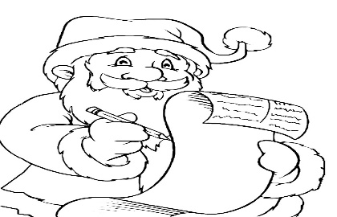
Вместе с мамой написать письмо Дуду Морозу

Сделать кормушку для птиц и повесить ее на улице. 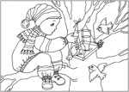

Вместе с мамой сделать елочную игрушку


Посмотреть мультфильм «Умка»
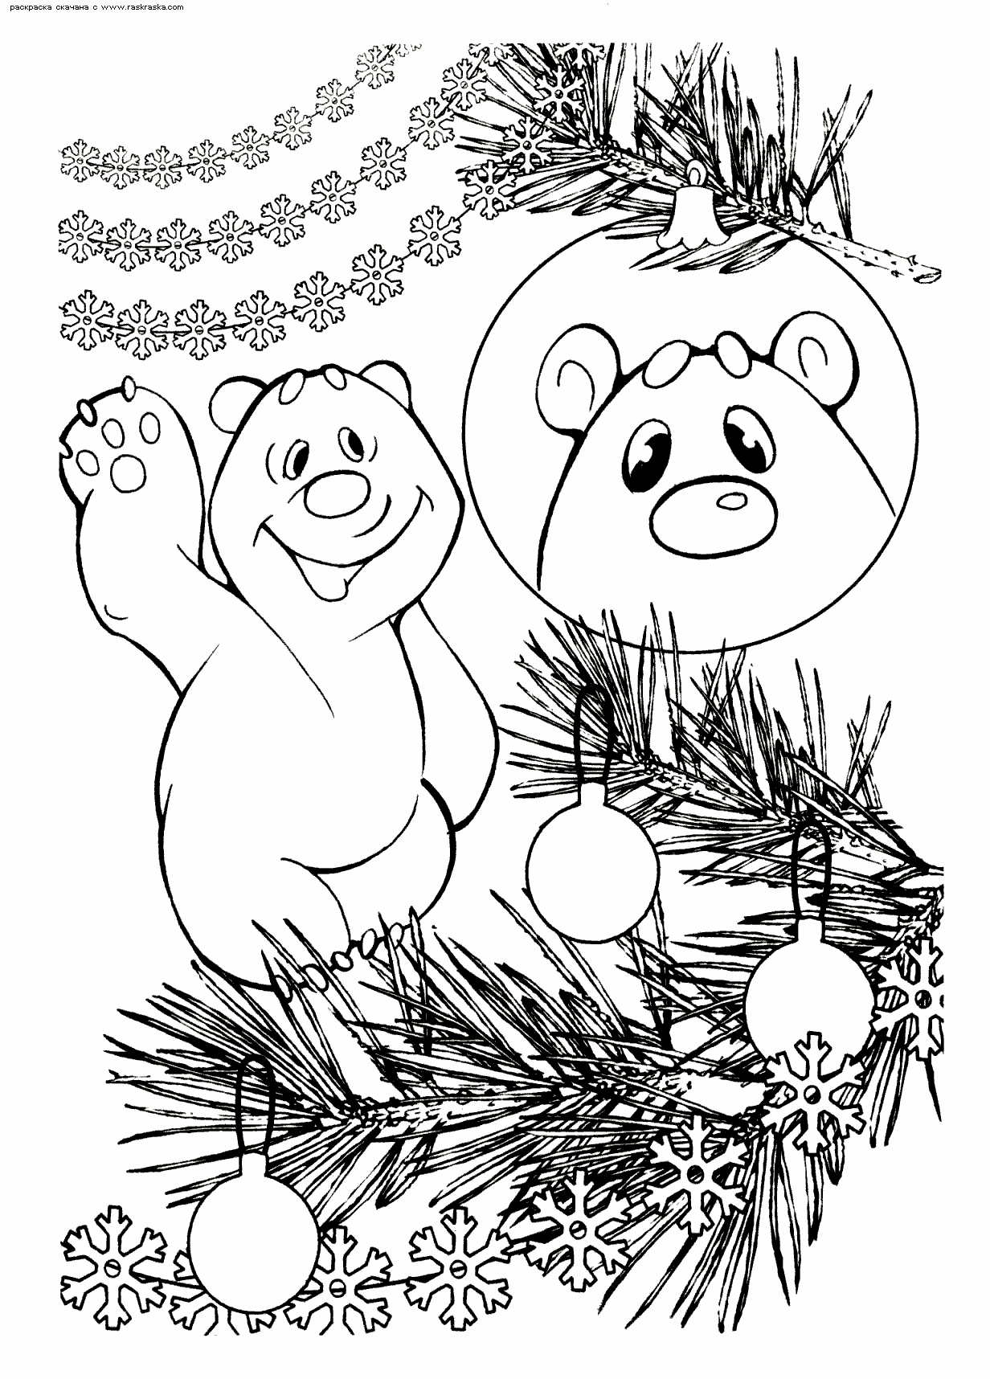
Нарядить елку
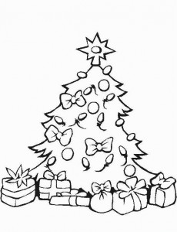

Выучить стишок для Деда Мороза
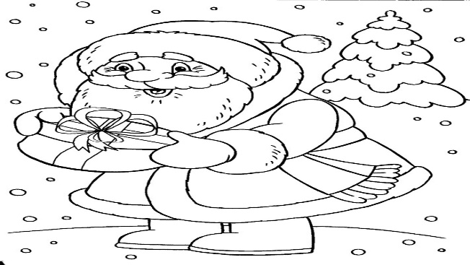

Слепить снеговика
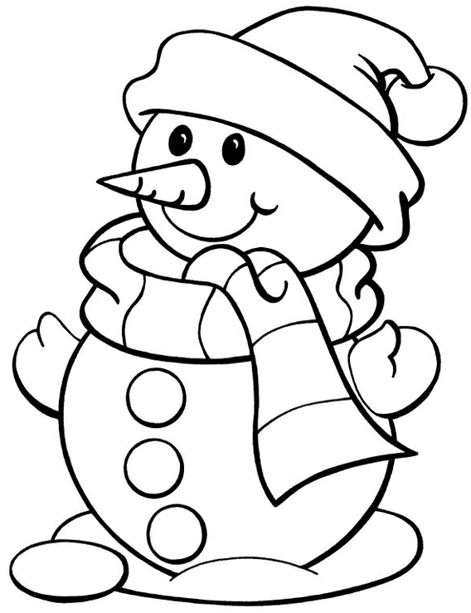

Сделать семейную фотографию
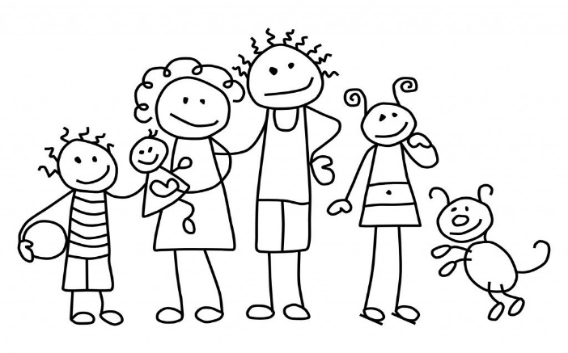

Собрать еловые веточки и шишки. Сделать новогоднюю композицию.


Веселая прогулка: играть в снежки с мамой и папой.
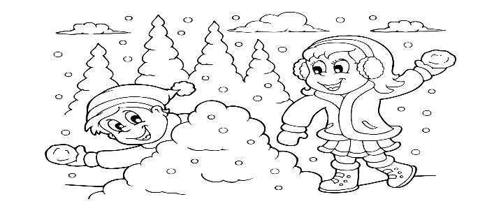

Украсить квартиру снежинками
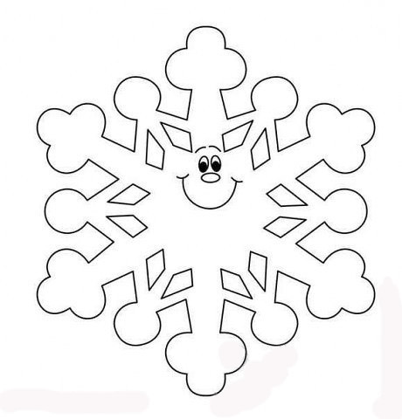

Сходить на ёлку в центре города
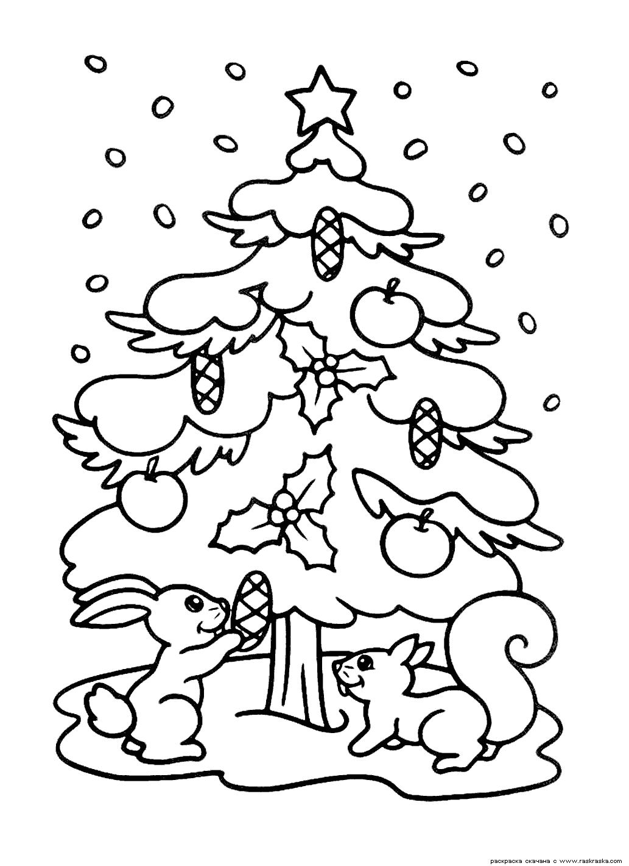

Нарисовать открытку бабушке
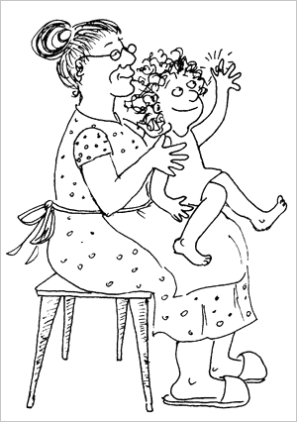

Пускать мыльные пузыри на морозе
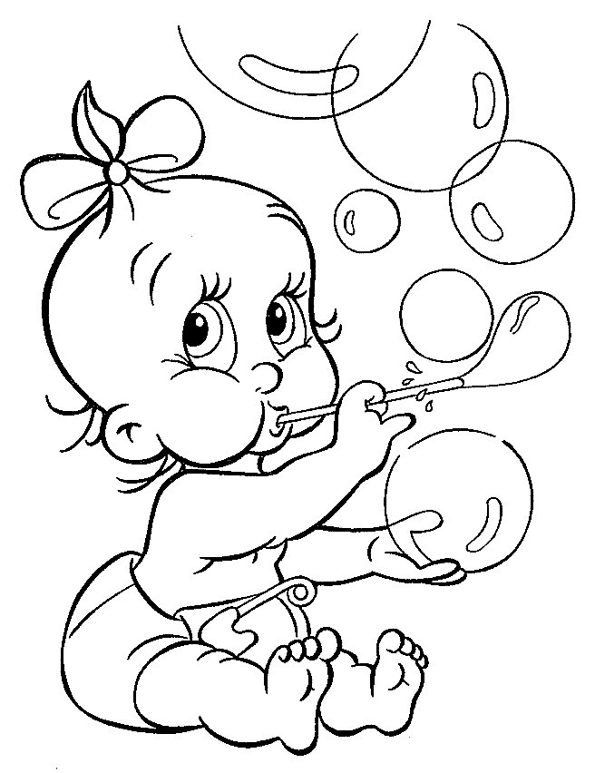
8
2
1

4
3
9

7
6
5

12
10
11

14
13

